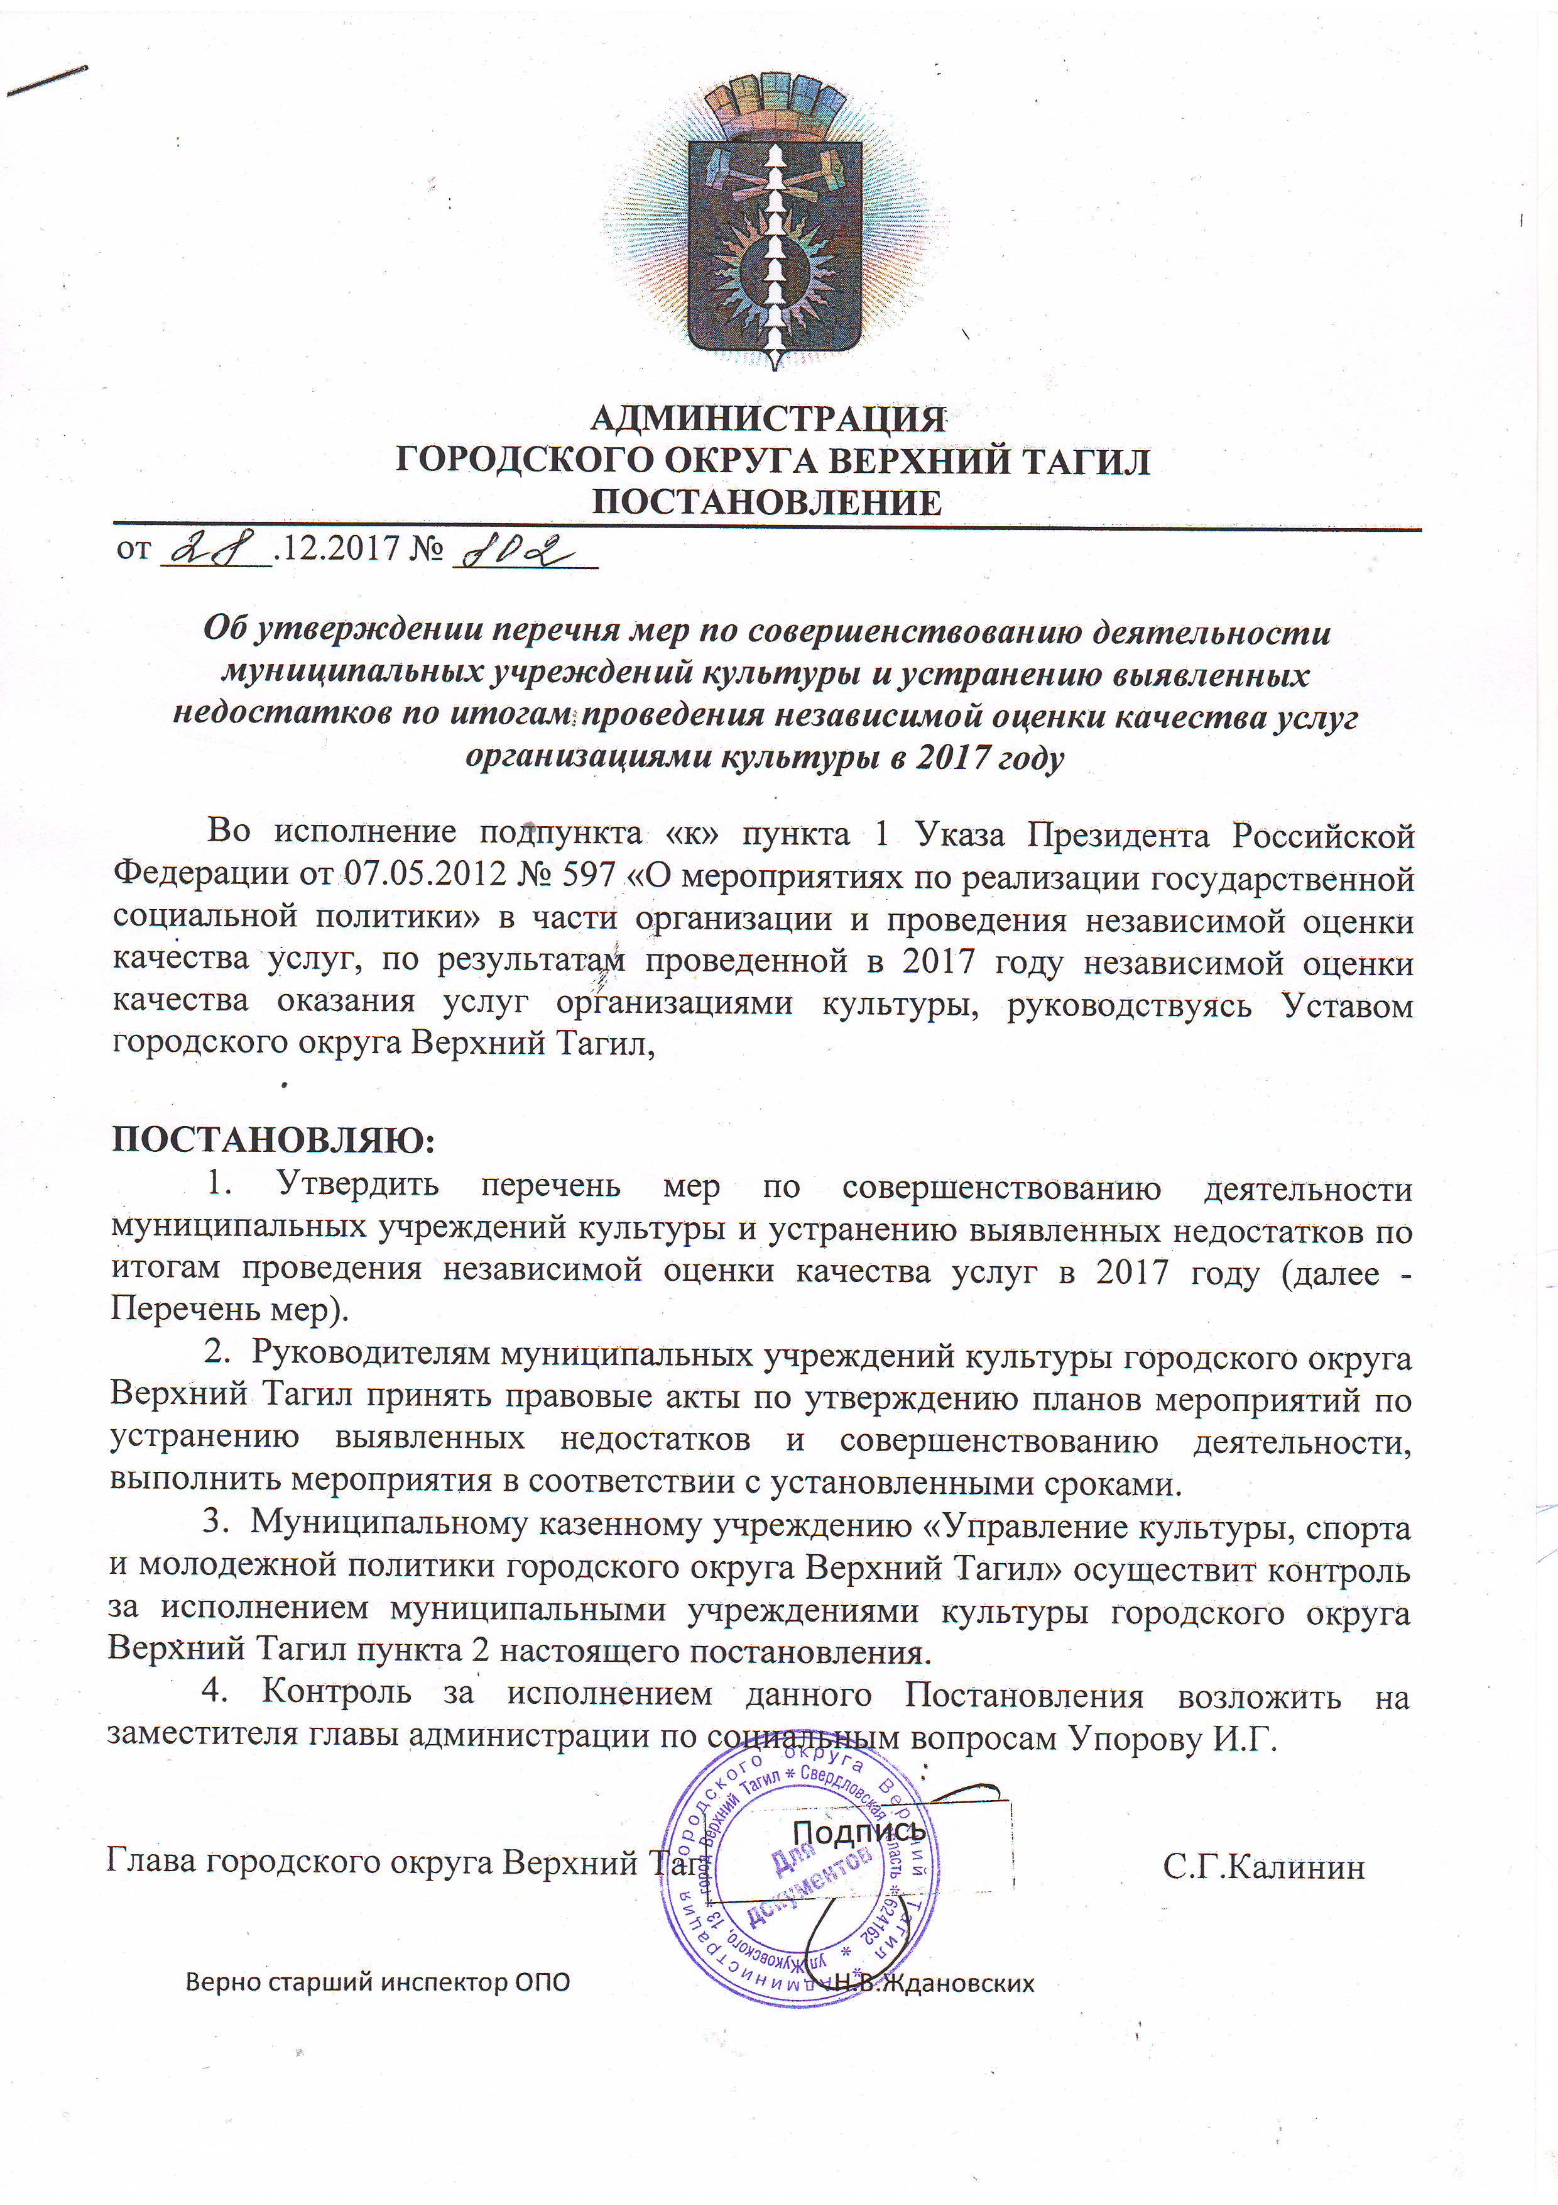

Приложение
к Постановлению администрации
городского округа Верхний Тагил
от 28.12.2017 № 802

Перечень мер по совершенствованию деятельности муниципальных учреждений культуры и устранению выявленных недостатков по итогам проведения независимой оценки качества услуг

№ п/п | Наименование учреждения | Меры по совершенствованию деятельности | Срок исполнения
1 | Муниципальное автономное учреждение культуры «Городской Дворец культуры» | Рассмотреть возможности повышения комфортности условий для посещения учреждения людьми с ограниченными возможностями здоровья. | в течение 2018 года
1 |  | Проведение регулярного мониторинга удовлетворенности качеством предоставляемых услуг, наличие системы обратной связи (сбор и рассмотрение предложения от пользователей услуг, внедрение предложений в практику работы учреждения). | в течение 2018 года
1 |  | Проведение регулярного мониторинга удовлетворенности разнообразием творческих коллективов и кружков по интересам. Рассмотрение возможности внедрения новых форм и видов досуговой деятельности. | в течение 2018 года
1 |  | Проведение регулярного мониторинга существующего уровня комфортности пребывания в учреждении (устранение выявленных недочетов). | в течение 2018 года
1 |  | Проанализировать, актуализировать и дополнить на официальном сайте учреждения недостающую информацию о выполнении муниципального задания, отчета о результатах деятельности учреждения. | в течение 2018 года
1 |  | Разместить на официальном сайте информацию об итогах проведения независимой оценки качества услуг, план мероприятий по устранению выявленных недостатков и совершенствованию деятельности, а также результатов его выполнения. | в течение 2018 года
2 | Муниципальное автономное учреждение культуры «Верхнетагильский городской историко-краеведческий музей» | Рассмотреть возможности повышения комфортности условий для посещения учреждения людьми с ограниченными возможностями здоровья. | в течение 2018 года
2 |  | Проведение регулярного мониторинга удовлетворенности качеством предоставляемых услуг, наличие системы обратной связи (сбор и рассмотрение предложения от пользователей услуг, внедрение предложений в практику работы учреждения). | в течение 2018 года
2 |  | Проведение регулярного мониторинга существующего уровня комфортности пребывания в учреждении (устранение выявленных недочетов). | в течение 2018 года
2 |  | Проанализировать, актуализировать и дополнить на официальном сайте учреждения недостающую информацию о выполнении муниципального задания, отчета о результатах деятельности учреждения. | в течение 2018 года
2 |  | Активизировать работу по размещению электронных каталогов предметов фондового собрания на официальном сайте музея. | в течение 2018 года
2 |  | Разместить на официальном сайте информацию об итогах проведения независимой оценки качества услуг, план мероприятий по устранению выявленных недостатков и совершенствованию деятельности, а также результатов его выполнения. | в течение 2018 года
2 |  | Провести анализ используемых форм и методов информирования о предстоящих выставках, музейных и культурно-массовых мероприятиях. По итогам анализа внести корректировки в рекламно-информационную деятельность учреждения и расширить использование инструментов SMM-продвижения (SMM- маркетинг в социальных сетях). | в течение 2018 года
3 | Муниципальное автономное учреждение культуры Верхнетагильская городская библиотека им. Ф.Ф. Павленкова | Рассмотреть возможности повышения комфортности условий для посещения учреждения людьми с ограниченными возможностями здоровья. | в течение 2018 года
3 |  | Проведение регулярного мониторинга удовлетворенности разнообразием литературы, наличие системы обратной связи (сбор и рассмотрение предложений от пользователей услуг, внедрение предложений в практику работы учреждения). | в течение 2018 года
3 |  | Проведение регулярного мониторинга существующего уровня комфортности пребывания в учреждении (устранение выявленных недочетов). | в течение 2018 года
3 |  | Проанализировать, актуализировать и дополнить на официальном сайте учреждения недостающую информацию о выполнении муниципального задания, отчета о результатах деятельности учреждения. | в течение 2018 года
3 |  | Активизировать работу по размещению электронных каталогов на официальном сайте учреждения. | в течение 2018 года
3 |  | Разместить на официальном сайте информацию об итогах проведения независимой оценки качества услуг, план мероприятий по устранению выявленных недостатков и совершенствованию деятельности, а также результатов его выполнения. | в течение 2018 года
4 | Муниципальное бюджетное учреждение культуры «Половинновский сельский культурно-спортивный комплекс» | Рассмотреть возможности повышения комфортности условий для посещения учреждения людьми с ограниченными возможностями здоровья. | в течение 2018 года
4 |  | Проведение регулярного мониторинга удовлетворенности качеством предоставляемых услуг, разнообразием литературы в библиотеках, наличие системы обратной связи (сбор и рассмотрение предложения от пользователей услуг, внедрение предложений в практику работы учреждения). | в течение 2018 года
4 |  | Проведение регулярного мониторинга удовлетворенности разнообразием творческих коллективов и кружков по интересам. Рассмотрение возможности внедрения новых форм и видов досуговой деятельности. | в течение 2018 года
4 |  | Проведение регулярного мониторинга существующего уровня комфортности пребывания в учреждении (устранение выявленных недочетов). | в течение 2018 года
4 |  | Проанализировать, актуализировать и дополнить на официальном сайте учреждения недостающую информацию о выполнении муниципального задания, отчета о результатах деятельности учреждения. | в течение 2018 года
4 |  | Активизировать работу по размещению электронных каталогов на официальном сайте учреждения. | в течение 2018 года
4 |  | Разместить на официальном сайте информацию об итогах проведения независимой оценки качества услуг, план мероприятий по устранению выявленных недостатков и совершенствованию деятельности, а также результатов его выполнения. | в течение 2018 года

